LAPORAN PRAKTIKUM

**POSTTEST 1**



**Disusun oleh:**

**Marlon Latuukng Juwe s (2309106072)**

**Kelas (B2 ‘23)**

**PROGRAM STUDI INFORMATIKA**

**UNIVERSITAS MULAWARMAN**

**SAMARINDA**

**20**

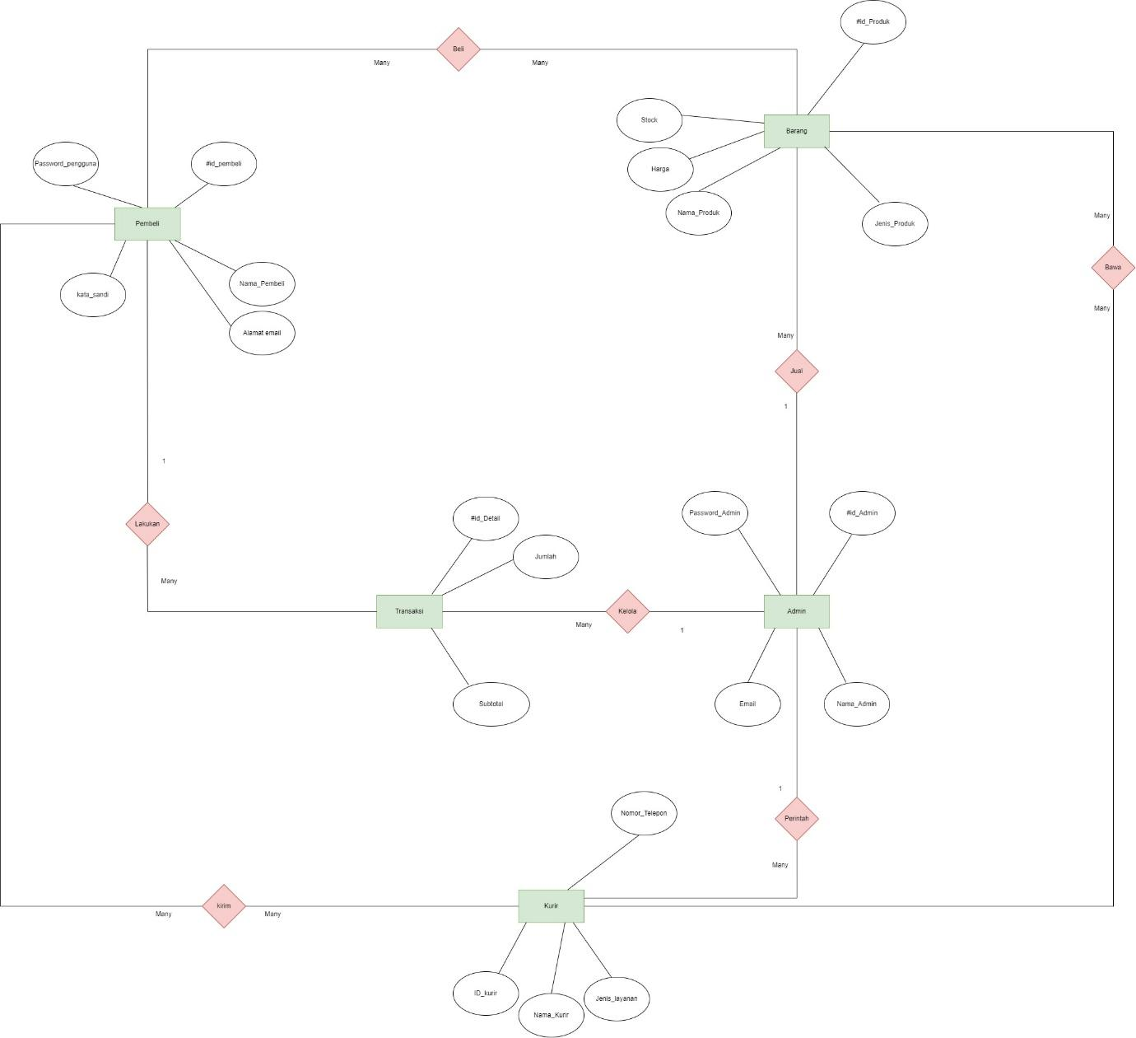

Sistem Penjualan Sepatu Radiohead Berbasis Website

Contoh system dan erd yang telah muncul serta di buat